OUR SPONSORING INSTITUTIONS AS OF JANUARY 2012
NUESTRAS INSTITUCIONES PATROCINADORAS PARA ENERO DEL 2011

American Baptist Seminary of the West
Andover Newton Theological School
Asbury Theological Seminary
Austin Presbyterian Theological Seminary
Boston College School of Theology and Ministry
Boston College Theology Department
Boston University School of Theology
Brite Divinity School
Candler School of Theology
Chicago Theological Seminary
Christian Theological Seminary
Church Divinity School of the Pacific
Claremont School of Theology
Columbia Theological Seminary
Concordia Seminary (St. Louis)
Dominican School of Philosophy & Theology
Drew University Theological School
Duke University Divinity School
Episcopal Divinity School
Evangelical Seminary of Puerto Rico
Franciscan School of Theology
Fuller Theological Seminary
Garrett-Evangelical Theological Seminary
Gordon-Conwell Theological Seminary
Harvard Divinity School
Holy Cross Greek Orthodox School of Theology
Inter American University of Puerto Rico
Jesuit School of Theology of Santa Clara University
Lancaster Theological Seminary
Lutheran School of Theology at Chicago
McCormick Theological Seminary
New Brunswick Theological Seminary
New York Theological Seminary
North Park Theological Seminary
Oblate School of Theology
Pacific Lutheran Theological Seminary
Pacific School of Religion
Palmer Theological Seminary
Perkins School of Theology
Princeton Theological Seminary
Sacred Heart School of Theology
Saint John’s Seminary (Boston)
Saint Paul School of Theology
San Francisco Theological Seminary
Seminary of the Southwest
Starr King School for the Ministry
Union Theological Seminary (New York)
Union Presbyterian Seminary
University of Chicago Divinity School
University of Notre Dame
University of St. Mary of the Lake/Mundelein Seminary
Vanderbilt University Divinity School
Wesley Theological Seminary
Yale University Divinity School
Updated information on our sponsors at http://hispanicsummerprogram.org/sponsors.html
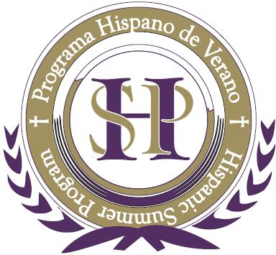

Announcing the 24th Annual Session
of the
Hispanic Summer Program
An Ecumenical Program in Theology and Religion

Saturday, June 16, through Friday, June 29, 2012
*
• Geared toward master-level Latina/o seminarians & graduate students;
• With eight choices of 3-credit accredited courses taught by Hispanic faculty;
• For a very low fee including 13 days/nights of room & board (from $375 to $750).

*

And the 8th Annual Session of
Through Hispanic Eyes
The Cross-Cultural Seminar for Non-Hispanic Faculty & Administrators
of our Sponsoring Institutions
*
Sunday, June 24th, through Wednesday, June 27th, 2012

both at

both at the

EVANGELICAL SEMINARY OF PUERTO RICO
in San Juan, Puerto Rico (in the middle of the Caribbean!)

More info & online application at http://hispanicsummerprogram.org/2012.htm
COURSES AND PROFESSORS – CURSOS Y PROFESORADO
Morning courses – 8:15-11:35 am – Cursos matutinos

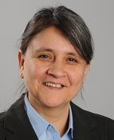 | Hermenéutica Bíblica: Una Aproximación al Antiguo Testamento desde la Perspectiva Feminista y Latina  Dra. Ahida Pilarski -- Saint Anselm College, NH  Nivel Avanzado EN ESPAÑOL
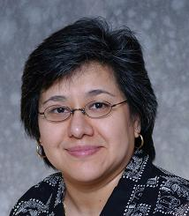 | 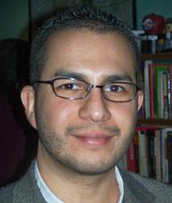 | Justicia y Paz para el siglo XXI: Una lectura postcolonial del Shalom de Dios  Dra. Leticia Guardiola-Saenz - School of Theology and Ministry, Seattle University, WA  J. Manny Santiago, MDiv - University Baptist Church, Seattle, WA  Entry Level Course/Nivel Introductorio BILINGUAL/BILINGÜE
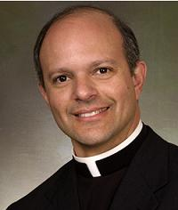 | The Renewal of Moral Theology  Fr. Dr. Jose Lavastida, S.T.D. - Notre Dame Seminary and Graduate School of Theology, New Orleans, LA  Advanced Level Course – IN ENGLISH
 | Palabra de mujer: teologías feministas liberadoras  Dra. Agustina Luvis - Seminario Evangélico de Puerto Rico, PR  Nivel Introductorio EN ESPAÑOL
More info & online application at http://hispanicsummerprogram.org/2012.htm
COURSES AND PROFESSORS – CURSOS Y PROFESORADO
Afternoon courses – 2:15-5:35 pm – Cursos vespertinos

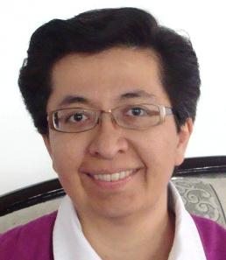 | Historia de la Iglesia en las Américas: geografía, cultura y movimiento  Dra. Sor Teresa Maya Sotomayor - Instituto Miguel Ángel (IMA), Mexico  Nivel Introductorio EN ESPAÑOL
 | Teología y Pastoral en conjunto: Latin@ Theologies of Ministry in Context  Dra. Carmen Nanko Fernández - Catholic Theological Union, Chicago, IL  Entry Level Course IN ENGLISH
 | Jesús y los Evangelios  Dr. Osvaldo Padilla - Beeson Divinity School, Birmingham, AL  Nivel Introductorio EN ESPAÑOL
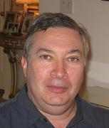 | Historical and Sociological Explorations in Latin@ Religion and Urban Space  Dr. David Badillo - Lehman College of the City University of New York, NY  Advanced Level Course IN ENGLISH

Más información e inscripción en línea en http://hispanicsummerprogram.org/2012.htm

Anunciamos la 24ª Sesión Anual
del
Programa Hispano de Verano
Del Sábado 16 de Junio al Viernes 29 de Junio del 2012
*
Un Programa Ecuménico en Teología y Religión

• Dirigido a seminaristas latin@s a nivel de maestría y otr@s estudiantes de posgrado;
• Con ocho opciones de cursos acreditados de 3 créditos enseñados por profesorado hispano;
• Por una cuota muy baja que incluye 13 días/noches de cuarto y comida (de $350 a $700).
Y la 8a Sesión Anual de
A Través de Ojos Hispanos
El Seminario Intercultural para Profesoras/es y Administradores/as
No-Hispanas/os de nuestras instituciones patrocinantes
*
Del Domingo 24 de Junio al Miércoles 27 de Junio del 2012

ambos en el

EVANGELICAL SEMINARY OF PUERTO RICO
en San Juan, Puerto Rico (¡en medio del mar Caribe!)

Más información e inscripción en línea en http://hispanicsummerprogram.org/2012.htm
GENERAL INFORMATION
INFORMACIÓN GENERAL

The Hispanic Summer Program (HSP) provides Master- and higher level theological students and others with an opportunity to study in a Latin@ setting, with Hispanic peers and professors. The HSP, designed primarily for Latin@ students of theological seminaries and university departments of theology and/or religion, welcomes up to a 10% of Hispanic ministers pursuing continuing education, too, as well as up to a 10% of non-Latin@ students involved in Hispanic ministries, communities, and/or advocacy. The HSP brings together in dialogue near a hundred annual participants from the U.S, Canada, and Puerto Rico, from a wide variety of traditions, denominations and theological outlooks.

El Programa Hispano de Verano (PHV) provee a estudiantes de maestría (u otro grado superior) en teología, así como a otras personas, la oportunidad de estudiar en un ambiente latino con estudiantes y profesorado latino. El PHV, creado primordialmente para estudiantes hispan@s de seminarios y de departamentos universitarios de teología y/o religión, acoge hasta un 10% de ministr@s latin@s que deseen continuar su educación, al igual que otro 10% de estudiantes no-hispan@s envuelt@s en ministerios, comunidades, y/o iniciativas latin@s. El PHV reúne en diálogo cada año aproximadamente cien participantes de los E.U.A., Canadá y Puerto Rico, provenientes de las más diversas tradiciones, denominaciones y posiciones teológicas.

Except where otherwise indicated, courses require the ability to read, write, and speak only the language in which they are announced (either English or Spanish). However, in most courses, written work may be presented, if you prefer, in the other of those two languages.

Excepto donde se indique otra cosa, los cursos requieren la habilidad de leer, escribir y hablar solamente el idioma en que están anunciados (español o inglés). Sin embargo, en casi todos los cursos, los trabajos podrán ser presentados, según Ud. prefiera, en el otro idioma de esos dos.

For some courses, there will be work required to be done prior to the beginning of the program. All other work must be completed before the program ends – or, if the professor allows, up to a maximum of two weeks after the end of the program.

Algunos cursos requerirán trabajo preparatorio antes del comienzo del programa. El resto del trabajo académico deberá completarse antes de que concluya el programa, o, si el/la profesor/a lo permite, dentro de un plazo máximo de dos semanas luego de la clausura del programa.

More info & online application at http://hispanicsummerprogram.org/2012.htm
Students may only take ONE course for credit during each annual session of the HSP. Each course will carry three semester-hours of credit. Credit and transcripts are given by the Evangelical Seminary of Puerto Rico, a fully accredited member of the Association of Theological Schools (ATS).

Cada estudiante podrá tomar sólo UN curso por créditos en cada sesión anual del PHV. Cada curso conlleva tres créditos semestrales. Estos créditos y las transcripciones correspondientes serán otorgados por el Seminario Evangélico de Puerto Rico, institución plenamente acreditada por la Asociación de Escuelas Teológicas (ATS).

ADMISSION & FINANCES / ADMISIÓN Y FINANZAS
Applications will be treated on a 1st come, 1st served basis. Applications completed before March 1st, 2012, will have better chances of admission both in the program and in the first course choice of the applicant. Early application is encouraged. For further information please write to:
Zaida Rodríguez
Hispanic Summer Program, Inc.
1100 East 55th Street
Chicago, IL 60615-5112
E-mail: hsprogram@gmail.com
Phone 1-773-256-0761
Fax 1-773-256-0782
Webpage: http://hispanicsummerprogram.org

Las solicitudes de inscripción serán tratadas sobre la base de que quien primero llegue, primero será atendid@. Las solicitudes completadas antes de 1º de Marzo del 2012 tendrán mayores probabilidades de admisión tanto en el programa como en el primer curso escogido por el/la solicitante. Favor de solicitar admisión lo más temprano posible. Si desea más información comuníquese con el PHV por una de las vías aquí arriba indicadas.

ONLY $375 INCLUDES TUITION, ROUND-TRIP AIR FARE & 13 DAYS/NIGHTS OF ROOM & BOARD exclusively for students of sponsoring institutions. Students of non-sponsoring institutions, students attending the HSP for the 3rd time (or more), as well as Continuing Education students, should pay their transportation plus $750 (which covers tuition & 13 days/nights of room & board – but NO transportation expenses).

SÓLO $375 INCLUYE MATRÍCULA, PASAJE AÉREO IDA-VUELTA Y 13 DÍAS/NOCHES DE CUARTO Y COMIDA únicamente para estudiantes de instituciones patrocinantes. Estudiantes de instituciones no-patrocinantes, quienes asistan al PHV por 3ª vez o más, al igual que estudiantes de Educación Continuada, deberán pagar su transporte y $750 (que cubren matrícula y 13 días/noches de cuarto y comida—pero NINGÚN gasto de transporte).

Más información e inscripción en línea en http://hispanicsummerprogram.org/2012.htm

HISPANIC SUMMER PROGRAM FEES
COSTOS DEL PROGRAMA HISPANO DE VERANO

ONLY $375
INCLUDES TUITION, ROUND-TRIP AIR FARE & 13 DAYS/NIGHTS OF ROOM & BOARD exclusively for students of sponsoring institutions. Students of non-sponsoring institutions, students attending the HSP for the 3rd time (or more), as well as Continuing Education students, should pay their transportation plus $750 (which covers tuition & 13 days/nights of room & board).
SÓLO $375
INCLUYE MATRÍCULA, PASAJE AÉREO IDA-VUELTA Y 13 DÍAS/NOCHES DE CUARTO Y COMIDA únicamente para estudiantes de instituciones patrocinadoras. Estudiantes de instituciones no-patrocinantes, quienes asistan al PHV por 3ª vez o más, al igual que estudiantes de Educación Continuada, deberán pagar su transporte y $750 (que cubren matrícula y 13 días/noches de cuarto y comida).

ADMINISTRATIVE OFFICE
OFICINA ADMINISTRATIVA

Hispanic Summer Program, Inc.
1100 East 55th Street
Chicago, IL 60615-5112
E-mail: hsprogram@gmail.com
Webpage: http://hispanicsummerprogram.org
Phone 773-256-0761
Fax 773-256-0782

More info & online application at http://hispanicsummerprogram.org/2012.htm

